Menu Administration \ Ecran "Des écrans"
Cet écran vous permet de paramétrer les propositions de libellés des listes déroulantes et la recopie de vos saisies de vos différents écrans selon votre utilisation :
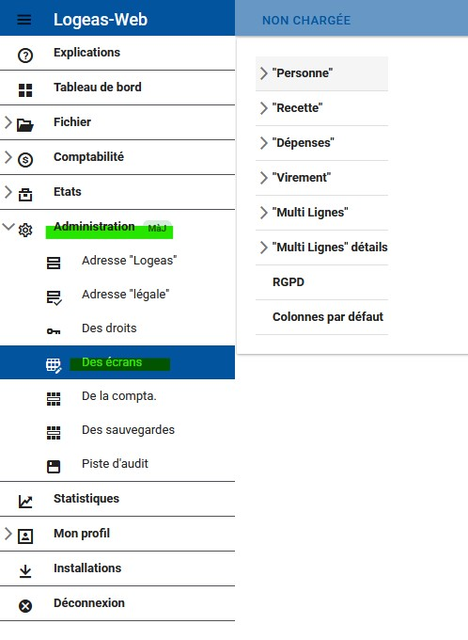

"Personne"
En cliquant sur “Personne” vous allez pouvoir créer des listes déroulantes pour :
- Des titres : Monsieur, Madame, Professeur, Docteur, Pasteur etc…
- Des liens famille : Tante, Oncle, Filleul, Parrain, Marraine etc…
- Des actes : Mariage, Baptême etc…
Sélectionnez simplement un de ces trois sous menu pour ajouter vos informations en cliquant sur le bouton à droite de votre écran. Cliquez dans la ligne qui vient de se créer en mettant le nom de votre libellé et pour finir cliquez sur l'icône de la disquette en bout de ligne pour sauvegarder.
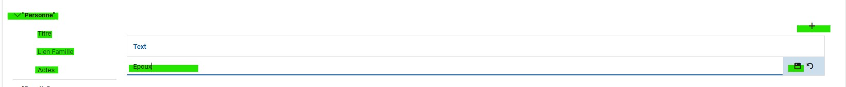
Sur le même principe, vous pouvez créer une liste déroulante d'informations complémentaires récurrentes :

"Recette"
En cliquant sur “Recette” vous allez pouvoir paramétrer la recopie de vos saisies, créer une liste d'intitulés prédéfinis ainsi qu'une liste d'informations complémentaires.
- Général : Pour gérer la recopie des éléments de saisies, vous pouvez cliquer directement sur le bouton pour choisir les valeurs par défaut ou bien cocher les valeurs que vous souhaitez recopier sur la saisie que vous avez déjà sélectionnée dans votre grille. Pour enregistrer votre modification, cliquez sur le bouton
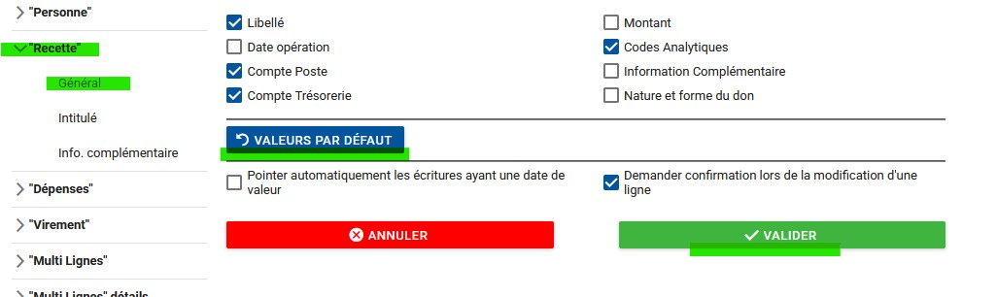
- Intitulé : Vous permet d'ajouter une liste d'intitulés pré définis sur le même modèle que l'écran Personne, il vous suffit de cliquer sur le bouton à droite de votre écran pour ajouter des éléments :
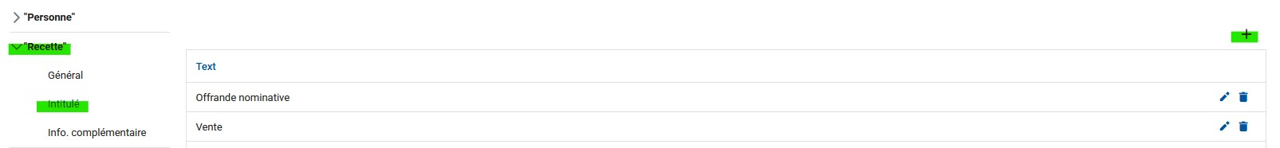
- Info. Complémentaire : Sur le même principe, vous pouvez créer une liste déroulante d'informations complémentaires récurrentes.

"Dépense"
Crée sur le même modèle que l'écran “Recette”, il vous suffit de suivre les même procédures pour paramétrer la recopie de vos saisies, créer votre liste d'intitulés et d'informations complémentaires.

"Virement"
Même principe que l'écran “Recette”.

"Multi Lignes"

